第六届《当代外语研究》第二语言加工研讨会
（第2号通知）

由上海交通大学《当代外语研究》第二语言加工专业委员会主办、苏州大学外国语学院承办、上海外语教育出版社协办的第六届《当代外语研究》第二语言加工研讨会将于2022年11月4日至6日在苏州大学举行。
一、会议主题
二语加工的多语转向与多领域应用
二、主要议题
- 二/多语的语音、形态、词汇、句法、语义、语用及语篇加工；
- 二/多语的隐喻加工；
- 二/多语的情绪加工；
- 二/多语与思维；
- 二/多语的习得与加工；
- 二/多语加工的心理、认知与社会；
- 二/多语加工的老年语言研究；
- 二/多语加工的理论研究；
- 二/多语的多领域应用；
- 二/多语加工的研究范式及其它。
三、发言专家
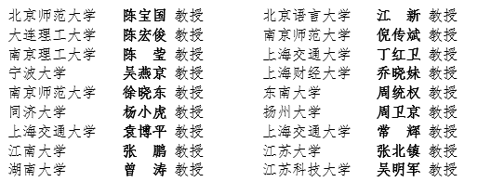
会议将邀请国内相关领域知名学者做主旨发言和与谈，就相关领域的研究和进展进行专题介绍和深入探讨。发言专家和与谈人分别有：

四、会议形式、时间和地点
会议形式：线上（免会务费）与线下结合（视疫情和学校要求而定）
会议时间：2022年11月4-6日（11月4日报到）
会议地点：苏州大学外国语学院
报到地点：苏州市姑苏区十全街相王路133号苏州旅居姑苏饭店
五、摘要提交
请有意参会者于2022年9月30日前将论文摘要（中文500字内、英文300词内）和会议回执以Word文档形式发送至会议邮箱：slp_su2022@163.com。邮件主题格式：单位名称+作者姓名+论文题目。论文摘要经组委会邀请专家评审入选后，将由会务组于2022年10月15日前向入选参会者发出正式邀请函。
六、联系方式
会议邮箱：slp_su2022@163.com
会议联系人：马老师

二语加工研讨会组委会
苏州大学外国语学院
2022年7月20日

附件：
会议回执
姓名 |  | 单位名称
性别 |  | 职务/职称
手机号 |  | 电子邮箱
发言题目
摘要（中文500字、英文300词以内）

